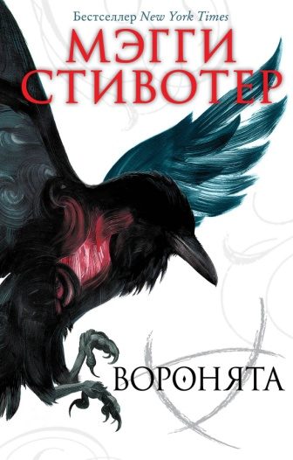
Мэгги Стивотер родилась 18 ноября 1981 года в Гаррисонбурге, Виржиния, США. Она описала себя как «беспокойного ребёнка с множеством фобий». В детстве она хотела стать пилотом истребителя и гонщиком. Стивотер была ненасытным читателем, ей также нравилось писать. К 16 годам она уже подавала издателям свои рукописи. Стивотер училась на дому с 6 класса. Она получила степень бакалавра истории в университете имени Мэри Вашингтон. К тому времени как Стивотер поступила в колледж, она уже написала более 30 романов, среди которых четыре триллера об ирландской республиканской армии, исторический роман о беглеце из блокады и фэнтезийный роман о «чародеях, сражающихся среди гражданских беспорядков». В 16 лет она официально поменяла свое имя с Хейди на Маргарет.
Стивотер Мэгги. Воронята / Стивотер Мэгги ; перевод с английского Сергеевой В. С. - Москва : Эксмо, 2019. - 480 с. - (Young Adult. Бестселлер Мэгги Стивотер). - Текст : непосредственный. - 18+.
Премия Michael L. Printz за лучший молодежный роман. "Есть только две причины, по которым незрячий может увидеть духа в канун дня святого Марка, Блу. Или ты полюбишь этого человека, или убьешь..."
Блу Сарджент уже сбилась со счета, сколько раз ей говорили, что она убьет человека, которого полюбит. И когда девушка стояла посреди кладбищенского двора, она видела его, такого молодого и несправедливо обреченного. Его звали Ганси. Богатый ученик престижной академии Агленби. Таких как он называли Воронятами по вышитому на груди ворону на школьной форме. Блу знала, что от Воронят нужно держаться подальше. Самоуверенные, высокомерные и опасные, настоящие короли их небольшого городка. Но пройдет не слишком много времени, и необъяснимое влечение к Ганси сметет все преграды. Блу окажется вместе с троицей Воронят: Адамом, волею судьбы ставшему своим... любовь.

Стивотер Мэгги. Похитители снов / Стивотер Мэгги ; перевод с английского Сергеевой В. С. - Москва : Эксмо, 2019. - 512 с... - (Young Adult. Бестселлер Мэгги Стивотер). - Текст : непосредственный. - 18+
Вторая книга цикла «Воронята». У всех в жизни бывают секреты. Мы храним их — или их хранят от нас. Мы игроки или пешки. У Ронана Линча было много секретов. Но один из них он не мог дольше скрывать, ведь сны буквально следовали за ним по пятам. А бегство от снов лишь порождало новые страхи, и без того терзавшие его израненную душу. Поиски ответов на вопросы прошлого привели Ронана в собственные кошмары, откуда, как оказалось, не так-то легко вернуться. Но что, если сверхъестественные события в Генриетте как-то связаны со снами Ронана? Ронан — один из четырех Воронят, друзей, ставших почти братьями. Поиски силовых линий, на которых расположен маленький городок Генриетта, сблизили Ганси, Ронана, Адама и Ноя. Теперь же с пробуждением силовых линий оживают и самые страшные кошмары Ронана.

Стивотер Мэгги. Синяя лилия, лилия Блу / Стивотер Мэгги ; перевод с английского Сергеевой В. С. - Москва : Эксмо, 2019. - 448 с. - (Young Adult. Бестселлер Мэгги Стивотер). - Текст : непосредственный. - 18+.
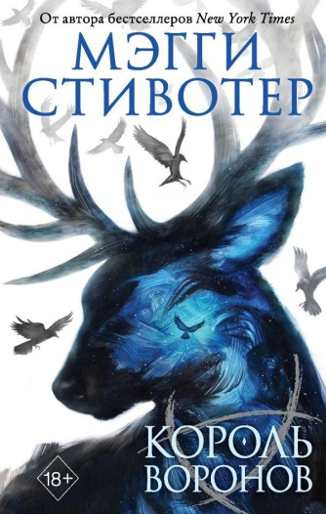
Третья книга — продолжения романа «Воронята». Блу Сарджент умела искать. После исчезновения матери девушка решила отправиться на ее поиски — под землю. Теперь, когда в жизни Блу появились настоящие друзья, опасность больше не имела значения. Воронята не оставили бы девушку даже в самой непроглядной тьме глубочайшей из пещер. И Ронан — сновидец, и Адам, сделали бы все, чтобы спасти Блу, если понадобится. Сновидения становятся реальностью, предания сбываются, а Блу встречается со своим прошлым, которое тесно переплелось с древними легендами.
Стивотер Мэгги. Король воронов / Стивотер Мэгги ; перевод с английского Сергеевой В. С. - Москва : Эксмо, 2019. - 480 с. - (Young Adult. Бестселлер Мэгги Стивотер). - Текст : непосредственный. - 18+.
Четвертая книга цикла. Многие годы Ганси провел в поисках утраченного валлийского короля. Одного за другим он втянул в эти поиски своих друзей. Ронана, который умел выносить предметы из снов. Адама, чья жизнь больше ему не принадлежала. Ноя, чью жизнь и жизнью-то нельзя было назвать. И Блу, девушку, что любила Ганси всем сердцем, но которой было предначертано… его убить. Теперь, когда поиски подошли к концу, а мечты и кошмары объединились против них, друзьям предстоит решиться на самый страшный шаг в их жизни.
Центральная межпоселенческая библиотека ждёт вас по адресу: с. Приволжье, ул. Мира, дом 011, первый этаж, левое крыло.
Мы работаем:
Пн-Пт с 9.00 до 18.00, без перерыва на обед Сб с 9.00 до 16.00, без перерыва на обед
Вс - выходной
Последняя пятница месяца — санитарный день. Наши координаты в интернете: http://www.kniga-na-volge.ru

Стивотер Мэгги «Воронята» : рекомендательный список / МБУ «ЦБС» ; составитель Н. Е. Никитина. - Приволжье : [б.и.], 2021. - 6 с. – Текст : непосредственный. – 18 +

© Н.Е. Никитина
Муниципальное бюджетное учреждение муниципального района Приволжский
Самарской области
«Централизованная библиотечная система»

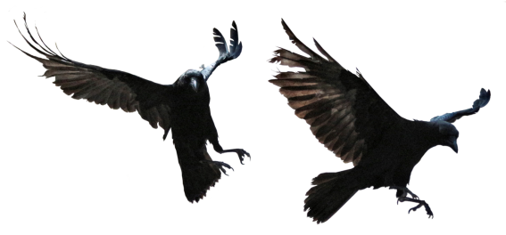
18+

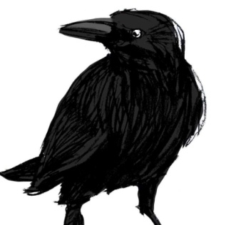

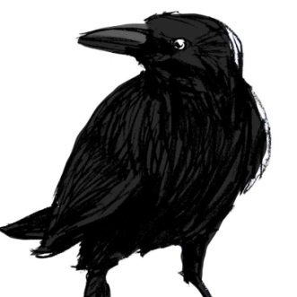

Приволжье 2021 г.

